Naam: ………………………………………………………………………………… Klas: ……………

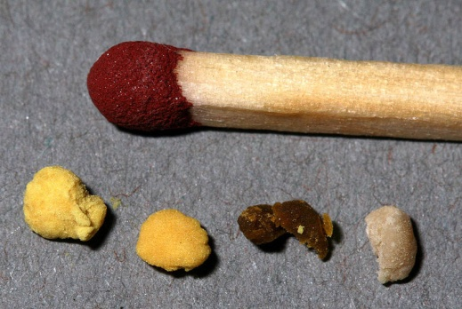
Microscopisch onderzoek
Stuifmeelkorrels insectenbloemen en windbloemen.
Stuifmeelkorrels i.v.m. luciferkop
Wat heb je nodig?
- Voorwerpglas
- Dekglas
- Microscoop
- Stuifmeel van windbloemen
- Stuifmeel van insectenbloemen

Werkwijze
- Poeder wat stuifmeel van een bloem op een voorwerpglaasje en dek af met een dekglaasje.
- Bekijk de stuifmeelkorrels onder de microscoop bij een vergroting van 400x.
- Teken een aantal van de stuifmeelkorrels zo goed mogelijk na. Doe dit in de tekenkaders bij resultaten.
- Noteer of het stuifmeel afkomstig is van een windbloem of van een insectenbloem.
- Herhaal dit voor de andere stuifmeelsoort.
- Ruim na afloop alles weer netjes op.
- Noteer bij de conclusie welke verschillen je hebt gezien tussen de beide soorten stuifmeel.
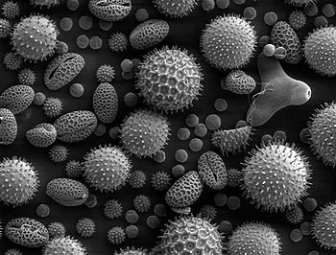

Verschillende soorten stuifmeelkorrels
onder de elektronenmicroscoop

Resultaten
Stuifmeel van een: …………………………………………………………………………………
Stuifmeel van een: …………………………………………………………………………………
Tekeningen stuifmeelkorrels.

Conclusie
Welke verschillen heb je gezien tussen beide soorten stuifmeel?

………………………………………………………………………………………………………………………………………………………………………………………

………………………………………………………………………………………………………………………………………………………………………………………

………………………………………………………………………………………………………………………………………………………………………………………

